№ 219-045-173 Приложение 1.
Портретная галерея

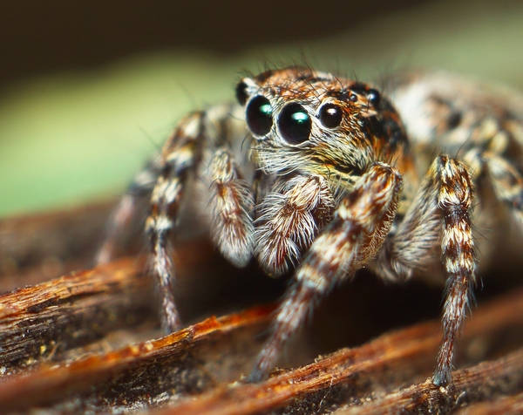
1

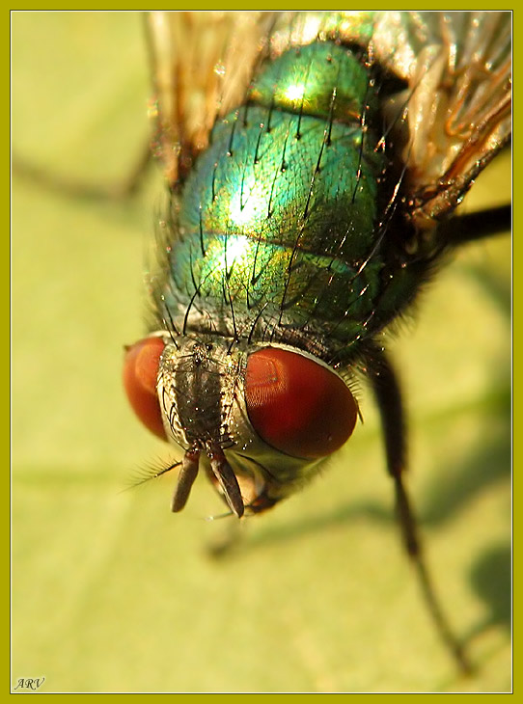
2

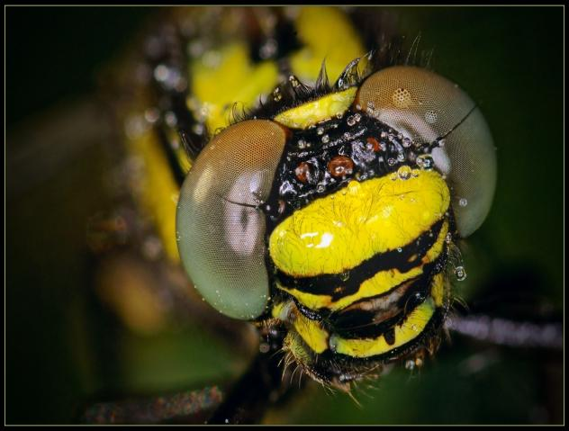
3

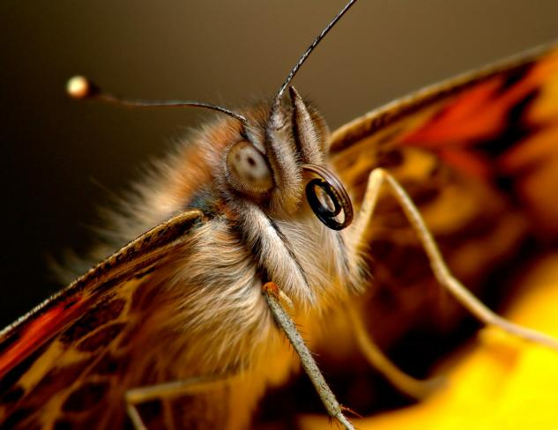
4

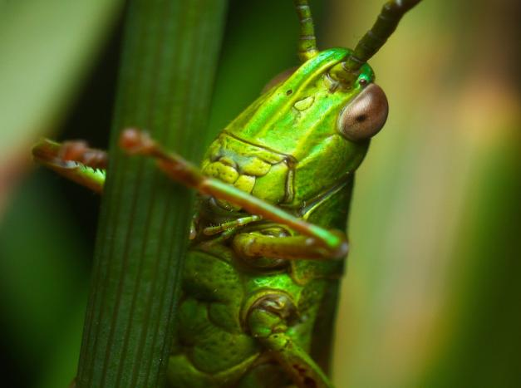
5

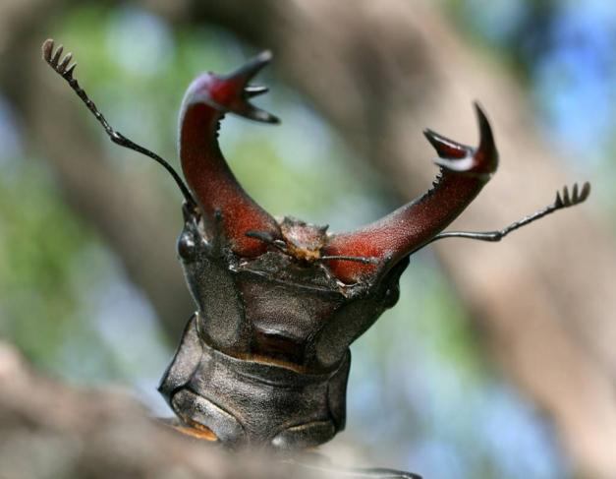
6
Представители разных классов типа Членистоногие

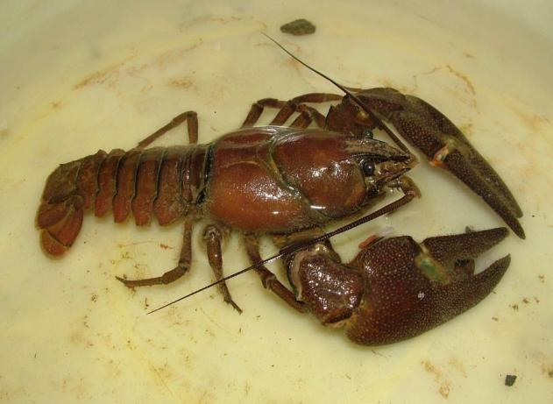
Рак
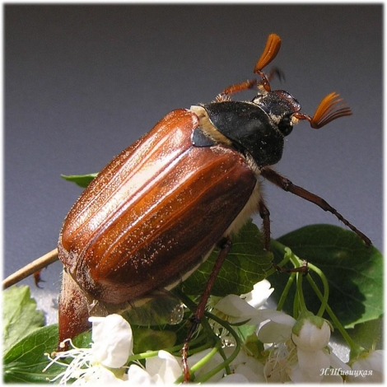
Майский жук

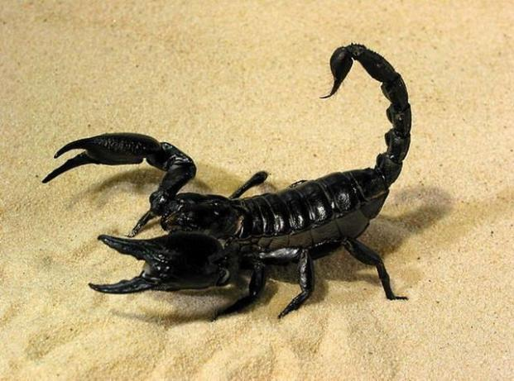
Скорпион

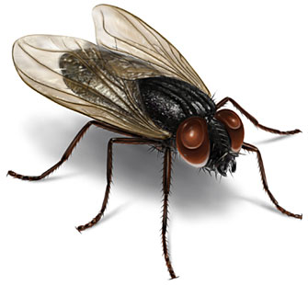
Комнатная муха

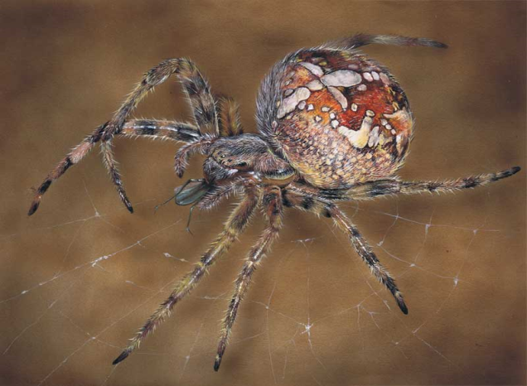
Паук-крестовик

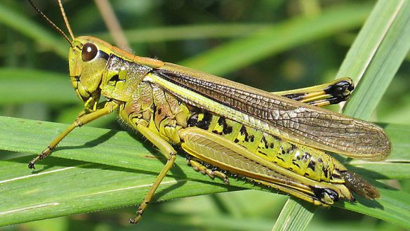
Саранча перелетная

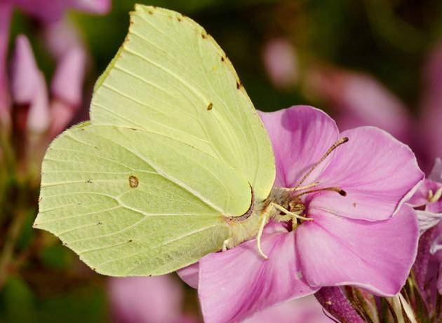
Лимонница

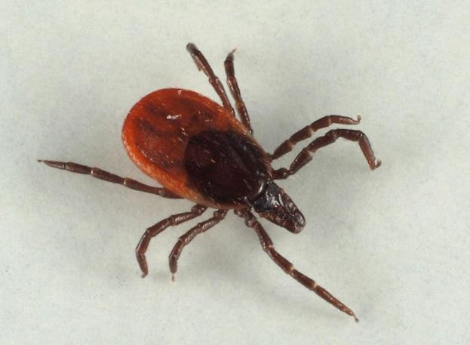
Клещ

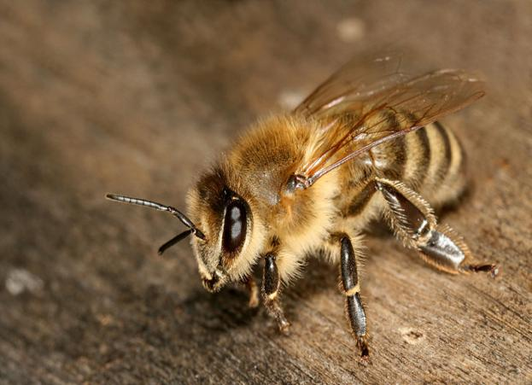
Пчела

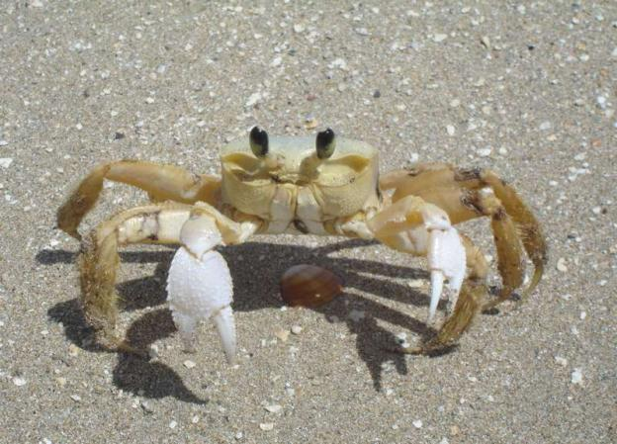
Краб

Типы развития насекомых

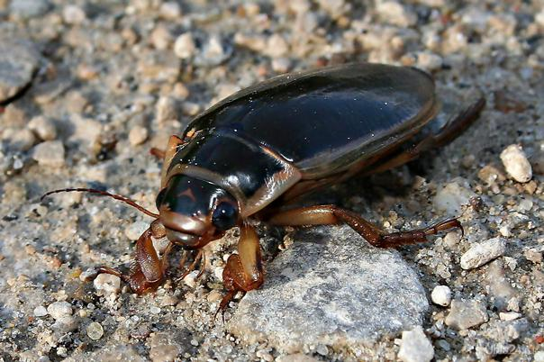
Жук-плавунец

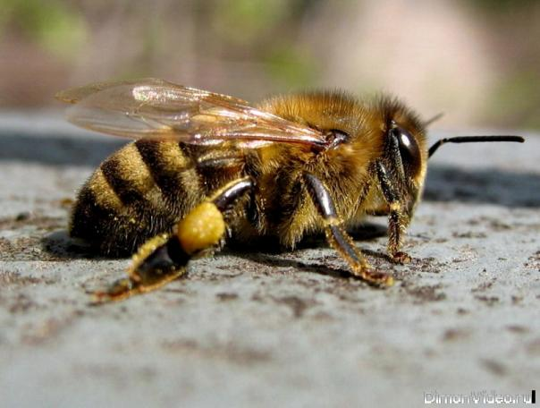
Медоносная пчела

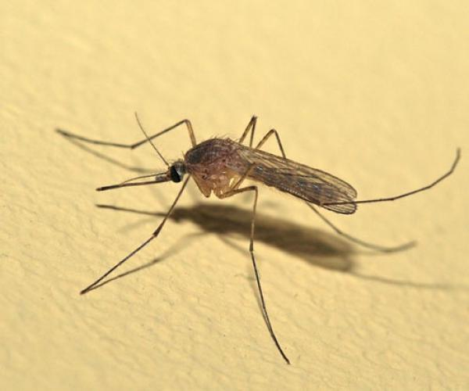
Комар

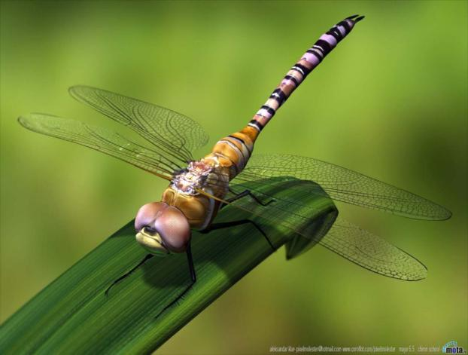
Стрекоза

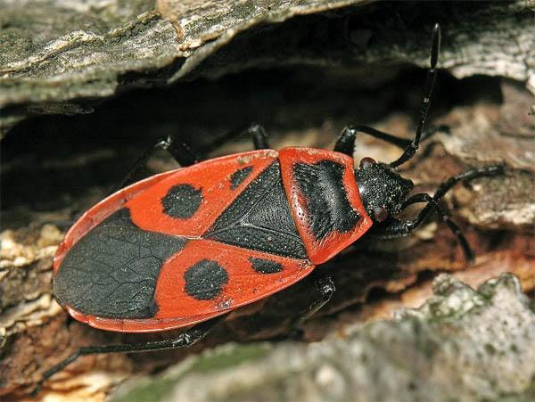
Клоп

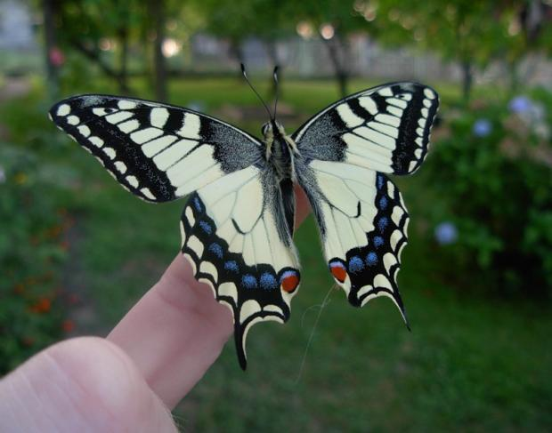
Бабочка-крапивница

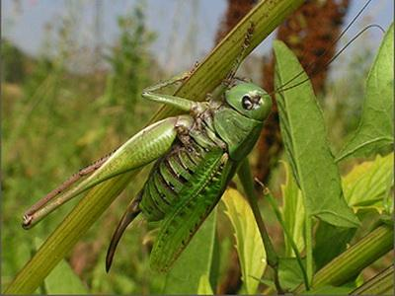
Саранча

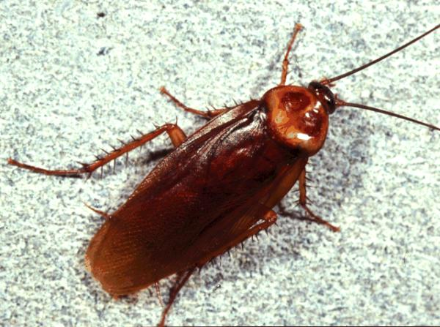

Таракан

Ответы
Групповой тур
Задание 1. Характерные признаки членистоногих.

Задание 2. Характерные признаки классов типа Членистоногие.

Ракообразные | Паукообразные | Насекомые
1,2,4,8,10,13,14,17,18 | 1,2,5,7,9,12,16,17,18 | 1,3,4,6,8,11,13,15,17,18,19

Задание 3. Определение по внешнему виду представителей разных классов типа Членистоно-
гие.
Ракообразные | Паукообразные | Насекомые
1. Рак  2. Краб | 1. Скорпион  2. Паук-крестовик  3. Клещ | 1. Майский жук  2. Комнатная муха  3. Саранча перелетная  4. Лимонница  5. Пчела

Задание 4. Портретная галерея (Кто есть кто?).
1 – паук; 2 – муха; 3 – бабочка; 4 – стрекоза; 5 – кузнечик; 6 – жук-олень.

Задание 5. Тип развития насекомых.
Насекомые с полным превращением | Насекомые с неполным превращением
1. Жук-плавунец  2. Медоносная пчела  3. Комар  4. Стрекоза  5. Бабочка-крапивница | 1. Клоп  2. Саранча  3. Таракан

Задание 6. Характеристика отрядов класса Насекомые.
1 – прямокрылые; 2 – полужесткокрылые (клопы); 3 – жесткокрылые (жуки);
4 – чешуекрылые; 5 – перепончатокрылые; 6 – двукрылые.

Парный тур
Членистоногие | 1,2,3,7,11,10,14,18,19,20
Ракообразные | 1,8,3,10,5,12,17,16,9,14,15,21,22,23,18,24
Паукообразные | 1,7,3,8,12,16,17,13,14,10,15,20
Насекомые | 1,2,3,7,10,14,15,12,16,20

Индивидуальный тур
1 вариант 2 вариант 3 вариант 4 вариант
1 – 3 1 – 1 1 – 1 1 – 2
2 – 3 2 – 4 2 – 4 2 – 3
3 – 1 3 – 4 3 – 1 3 – 2
4 – 4 4 – 4 4 – 3 4 – 4
5 – 3 5 – 4 5 – 3 5 – 4
6 – 3 6 – 3 6 – 2 6 – 1
7 – 2 7 – 1 7 – 4 7 – 3
8 – 3 8 – 4 8 – 2 8 – 1

Критерии оценивания

Каждый правильный ответ оценивается в 1 балл. По количеству набранных баллов ставится соответствующая оценка из расчета по % выполнения задания (100-90% «5», 89 -65% «4», 64 - 45% «3»)

Задание 1.

оценка | «5» | «4» | «3» | «2»
количество баллов | 20-18 | 17-13 | 12-9 | 8-0

Задание 2.

Ракообразные
оценка | «5» | «4» | «3» | «2»
количество баллов | 9-8 | 7-6 | 5-4 | 3-0
Паукообразные
оценка | «5» | «4» | «3» | «2»
количество баллов | 9-8 | 7-6 | 5-4 | 3-0
Насекомые
оценка | «5» | «4» | «3» | «2»
количество баллов | 11-10 | 9-7 | 6-5 | 4-0

Задание 3.

оценка | «5» | «4» | «3» | «2»
количество баллов | 10-9 | 8-7 | 6-5 | 4-0

Задание 4.

оценка | «5» | «4» | «3» | «2»
количество баллов | 6 | 5-4 | 3 | 2-0

Задание 5.

оценка | «5» | «4» | «3» | «2»
количество баллов | 8-7 | 6-5 | 4 | 3-0

Задание 6.

оценка | «5» | «4» | «3» | «2»
количество баллов | 6 | 5-4 | 3 | 2-0

Индивидуальная работа – 1 вариант Ф.И.________________________________

Выберите один правильный ответ:

1. Беспозвоночные, имеющие четыре пар ног, многие два отдела тла (головогрудь и брюшко),
органы дыхания - легкие и трахеи, - это
1. все членистоногие; 3. только паукообразные;
2. только тракообразные; 4. только насекомые.

2. Тело майского жука состоит
1. из головогруди и брюшка; 3. из головы, груди и брюшка;
2. из головы и брюшка; 4. из груди и брюшка.

3. У насекомых
1. одна пара усиков; 3. много усиков;
2. две пары усиков; 4. усиков нет.

4. Число ходилных ног у рака
1. две пары; 3. четыре пары;
2. три пары; 4. пять пар.

5. Органы дыхания паука
1. только трахеи; 3. трахеи легкие;
2. только легкие; 4. не трахеи, не легкие.

6. Класс, к которому относят клещей
1. насекомые; 3. паукообразные;
2. ракообразные; 4. сосальщики.

7. Клещи и пауки сходны между собой тем, что у них
1. органы дыхания – жабры, две пары усиков, у большинства два отдела тела;
2. восемь ног, у большинства двав отдела тела, усики отсутствуют;
3. шесть ног, три отдела тела, одна пара усиков, у большинства крылья;
4. тело не разделено на членики, у большинства различают голову, туловище и мускульную
ногу.

8. Майский жук по характеру питания – это
1. хищник; 3. растительноядное животное;
2. паразит; 4. потребитель разлагающихся растительных и животных остатков.

Индивидуальная работа – 2 вариант Ф.И.________________________________

Выберите один правильный ответ:

1. Класс, в который объединяют животных, имеющих три пары ног и три отдела тела (голова,
грудь и брюшко), органы дыхания – трахеи,одну пару усиков, как правило, крылья.
1. насекомые; 3. паукообразные;
2. ракообразные; 4. сосальщики.

2. Тело членистоногих
1. мягкое на ощуп, нечленистое; 3.состоит из отдельных члеников, не объединеных в отделы;
2. ракообразные; 4.состоит из неодинаковых члеников, оъединенных в отделы.

3. Число усиков у ракообразных
1. один; 3. три;
2. два; 4. четыре.

4. Паукообразные в отличие от других членистоногих имеют
1. одну пару ног 3. три пары ног;
2. две пары ног; 4. четыре пары ног.

5. Органы дыхания речного рака
1. только трахеи; 3. трахеи легкие;
2. только легкие; 4. не трахеи, не легкие.

6. Переваривание пищи у паука-крестовика начинается
1. в желудке; 3. вне организма паука;
2. в кишке; 4. в пищеводе.

7. Класс, к которому относят зеленого кузнечика
1. насекомые; 3. паукообразные;
2. ракообразные; 4. сосальщики.

8. Майский жук и капустная белянка сходны между собой. У них
1. четыре пары ног, органы дыхания – легкие и трахеи, усиков нет;
2. нечленистое, круглое в поперечном разрезе тело;
3. мягкое на ощуп, нечленистое тело;
4. шесть ног, одна пара усиков, тело состоит из головы, груди и брюшка.

Индивидуальная работа – 3 вариант Ф.И.________________________________

Выберите один правильный ответ:

1. Тело снаружи покрыто хитиновым покровом, неоднородные членики объеденены в отделы (два
или три), конечности расчленены:
1. у всех членистоногих; 3. только у паукообразных;
2. только у ракообразных; 4. только у насекомых.

2. Отделы тела капустной белянки:
1. только брюшко; 3.головогрудь и брюшко;
2. только головогрудь; 4.голова, грудь и брюшко.

3. Не имиеет усиков:
1. паук-крестовик; 3. тутовый шелкопряд;
2. речной рак; 4. краб.

4. Число ног у насекомых:
1. одна пара; 3. три пары;
2. две пары; 4. пять пар.

5. Органы дыхания майского жука:
1. только трахеи; 3. трахеи легкие;
2. только легкие; 4. не трахеи, не легкие.

6. Класс к которому относят дафний и циклопов:
1. насекомые; 3. паукообразные;
2. ракообразные; 4. сосальщики.

7. Речной рак и краб сходны между собой, так как у них:
1. три пары ног, три отдела тела, органы дыхания – трахеи, одна пара усиков;
2. четыре пары ног, органы дыхания – легкие и трахеи, усиков нет;
3. мягкое на ощуп, нечленистое тело;
4. пять пар ходильных ног,два отдела тела, органы дыхания - жабры, две пары усиков.

8. Постельный клоп по характеру питания:
1. хищник; 3. растительноядное животное;
2. паразит; 4. потребитель разлагающихся растительных и животных остатков.

Индивидуальная работа – 4 вариант Ф.И.________________________________

Выберите один правильный ответ:

1. Животные, имеющие два отдела тела (головогрудь и брюшко), две пары усиков (короткие и
длинные), органы дыхания жабры - это
1. все членистоногие; 3. паукообразные;
2. ракообразные; 4. насекомые;

2. Хитиновый покров называют наружным скелетом, так как:
1. он предохраняет от испарения; 3.к нему прикрепляются мышцы;
2. он защищает от механических повоеждений; 4.он имеет покровительскую окраску.

3. У насекомых число усиков в отличие от других членистоногих:
1. один; 3. три;
2. два; 4. четыре.

4. Число ног у паукообразных:
1. одна пара; 3. три пары;
2. две пары; 4. четыре пары.

5. Органы дыхания дафний:
1. трахеи; 3. легкие;
2. кожа; 4. жабры.

6. Класс, к которому относят тараканов:
1. насекомые; 3. паукообразные;
2. ракообразные; 4. сосальщики.

7. Сходство членистоногих и колчатых червей проявляется в том, что у них имеется:
1. наружный скелет и членистые конечности;
2. кожно-мускульный мешок;
3. членистое тело, хорошо развитая брюшная нервная цепочка, спинной кровеносный сосуд;
4. хорошо развитые органы чувств, зрения, обоняния, осязания, тело короткое состоит из
отделов.

8. Основной переносчик возбудителя клещевого энцефалита:
1. таежный клещ; 3. обыкновенный паутинный клещ;
2. чесоточный клещ; 4. Почвенный клещ.

Групповая работа Ф.И.________________________________________________
_________________________________________________
_________________________________________________
_________________________________________________

Задание № 1: Характерные признаки членистоногих:
Ʌ - правильно, V – неправильно.

Задание № 2: Характерные признаки классов типа Членистоногие:

Ракообразные | Паукообразные | Насекомые

Задание № 3: Определение по внешнему виду представителе разных классов типа Членистоногие:

Ракообразные | Паукообразные | Насекомые
1.  2. | 1.  2. | 1.  2.

Задание № 4: Портретная галерея:
1.____________________________2._________________________ 3.___________________________

4.____________________________5.__________________________6.__________________________

Задание № 5: Тип развития насекомых:

Насекомые с полным превращением | Насекомые с неполным превращением
1.  2.  3.  4 | 1.  2.  3.  4.

Задание № 6:Характеристика отрядов класа Насекомых:

1._____________________________2.__________________________3__________________________

4._____________________________5.__________________________6._________________________

